„A vezetők helyében”
(max. 10 pont)
A következő feladattal azt szeretnénk, ha belekóstolhatnátok abba, hogy milyen egy vezető élete a Finomítóban. Nézzük milyen vezetők lennétek!
Egy gyakornok érkezett az általatok vezetett FCC (Fluid Katalitikus Krakk) üzembe. Feladatul azt kapta tőletek, hogy az ábra alapján készítse el a technológia rövid ismertetőjét. Ellenőrizzétek le hogy mindent jól csinált-e (a leírás megegyezik-e a képpel).
A szöveg javítását a honlapon lévő „0. forduló_vezetők helyében válasz lap.docx” dokumentumban végezzétek és emeljétek ki a szövegben végzett változtatásotokat.

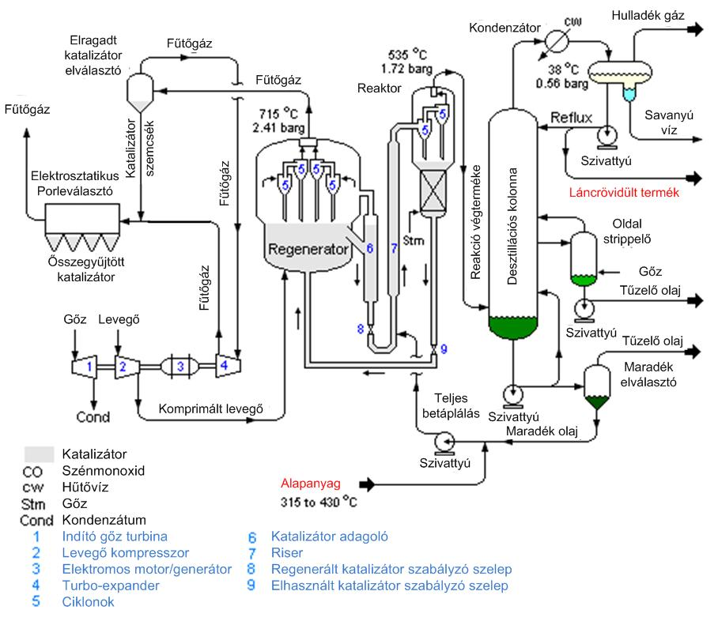

CSAPAT NEVE:

A Fluid katalitikus krakkolás során az alapanyag 31,5-43,0°C-on érkezik meg a technológiához. A desztillációs üzemrészből származó maradékolajjal egyesülve egy szivattyún keresztül hajtva találkozik a regenerálatlan katalizátorral, majd a rizsszemen keresztül halad. Az alapanyag a regenerált forró katalizátorral együtt egy hosszú felszálló csőbe, az ún. riser-be lép be, ahol a hőmérséklet 480-530 °C. A forró katalizátor elgőzölögteti az alapanyagot, és megkezdődik a krakkolódás. A keletkező szénhidrogén gőz a riserben felfelé viszi magával a katalizátort, melynek tetején a karateakció befejeződik.
A cső (riser) utáni részben a termékelegyet gyorsan elválasztják a katalizátortól, ezzel csökkentve a másodlagos nem kívánt reakciókat (dehidrogéneződés, ciklizáció, kokszolódás). Míg a termékelegy a cirkuszukból álló rendszeren át a desztillációs kolonnába jut, addig a katalizátor a felületére tapadt szénhidrogének eltávolítására szolgáló kigőzölő szakaszon át a regeneráló egységbe kerül.
A regenerátorban a katalizátor felületéről komprimálatlan levegő jelenlétében leégetik a kokszot. Ennek hatására a kisméretű szemcsék egyenletesen felmelegszenek, majd lehullva visszajutnak a reakciótér alsó részébe. A regenerátorban a hőmérséklet 71,5°C, a nyomás 2,2-2,5 bar. A regenerátor fő célja az, hogy a katalizátort újra aktívvá tegye, ugyanakkor jelentős mennyiségű hővel is ellátja a technológiai rendszert.
A reaktorból kilépő reakció végtermék a desztillációs kommunába jut (hőmérséklete 380°C), ahol a szétválik különböző anyagokra (hulladék gázra, láncrövidült termékre, tüzelő olajra és maki olajra).

